Správa Krkonošského národního parku

Dobrovského 3. 543 01 Vrchlabí

IČ.00088455 DIČ CZ00088455

Bankovní spojení'

tel (+420) 499 456 111. fax (+420) 499 422 095

e-mail. *poóa)elna@krnap* cz, wwwkrnap cz

Dodavatel: HYDRO-M s.r.o.

Dolní Dvůr 105

Dolní Dvůr 54342

IČ. 27512819

**Objednávka č. OBJR-34-192/2024 Nadřazený dokument č. SMLR-30-6/2024**

**Dodací adresa:** *(je-h odlišná od sídla Správy KRNAP)*

**Předmět objednávky:**

Těžba dřiví s přiblížením na OM (kuň, UKT) na UP 34 dle ZL 04/34/7/2024 N006/24/V00008895

**Datum plnění od: 5 4 2024**

**Datum plnění do:** 31 5.2024

**Předběžná cena:** 114 308,00 Kč bez DPH

**Příjemce (útvar):** Územní pracoviště Černý Dul

**Kontaktní osoba:**

**Příkazce operace:** Závodsky Hubert. Ing Datum a podpis: *L.ÍÁ*

*y.H.*

**Správce rozpočtu:** Datum a podpis

Objednávka je vyhotovena 2x - 1x pro odběratele, 1x pro dodavatele

Na fakturu uveďte výše uvedené číslo objednávky, jinak nebude uhrazena Elektronické faktury zasílejte na adresu [**faktury@krnap.cz**](mailto:faktury@krnap.cz)

í/ww krn^p *er*

iř

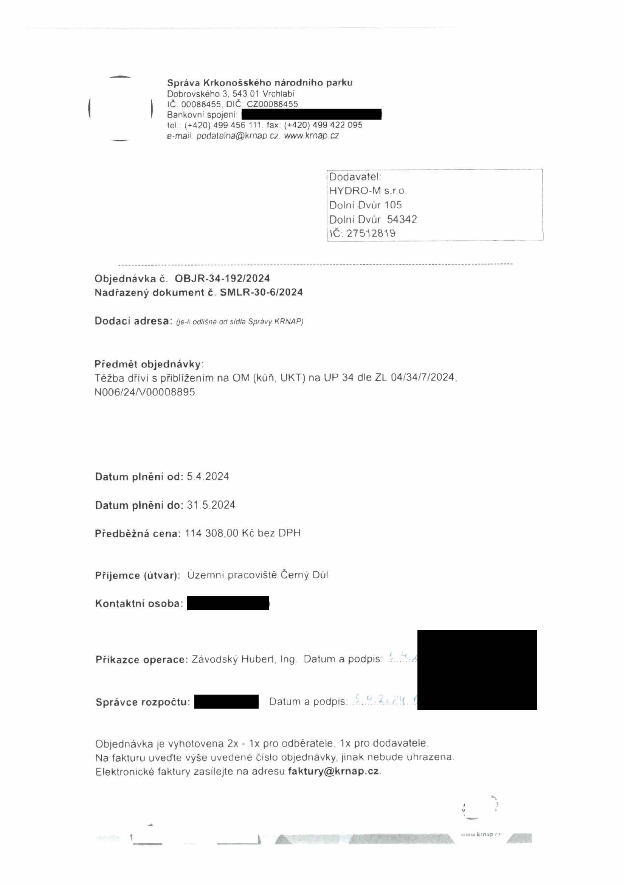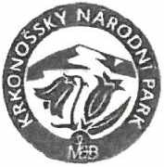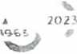

**Správa Krkonošského národního parku**

Dobrovského 3, 543 01 Vrchlabí IČ 00088455 DIČ CZ00088455

Bankovní spojení.

tel (+420)499 456 111, fax (+420)499 422 095

e-mail podatelna@krnap cz www.krnap cz

**Specifikace předmětu objednávky:**

V *případě,* že zhotovitel *bude v prodleni s poskytnutím plněni (realizaci požadovaných* těžebních (pěstebních) činnosti) o více jak 7 kalendářních dnů oproti termínu stanovenému v prováděcí smlouvě, zavazuje se zhotovitel uhradit objednateli jednorázovou smluvní pokutu ve výši 3 % z celkové ceny za provedení těžebních činnosti uvedené v prováděcí smlouvě (zhotovitelem akceptované objednávce). Tím však jeho povinnost splnit dílo ve sjednaném rozsahu (provést těžební činnosti) není dotčena a dílo musí provést v dodatečně objednatelem stanovené přiměřené lhůtě. Dobu plněni je možné upravit dohodou smluvních stran, pokud nastanou okolnosti vylučující provedení díla ve sjednaném termínu

Zhotovitel je rovněž povinen uhradit objednateli smluvní pokutu ve výši 3% z celkové ceny plnění dle prováděcí smlouvy též v případě, že podstatným způsobem poruší svoje povinnosti stanovené touto dohodou, příp. prováděcí smlouvou

Změny této objednávky mohou být pouze písemně odsouhlasené oběma stranami

Dodavatel souhlasí se zveřejněním této objednávky v registru smluv, je-li výše objednávky vyšší něž 50 tisíc Kč bez DPH.

V .ioih/'yv.i.......... dne *^ 494.9.*

Souhlasím. Za dodavatele HYDRO-M s.r o

Dolní Dvůr 105

Dolní Dvůr 54342

IČ: 27512819

Jméno a příjmení podepisujícího, pozice

Podpis

*Ded^í^cí*

2023

1965 **,**

www irnap c? *JĚĚk*

